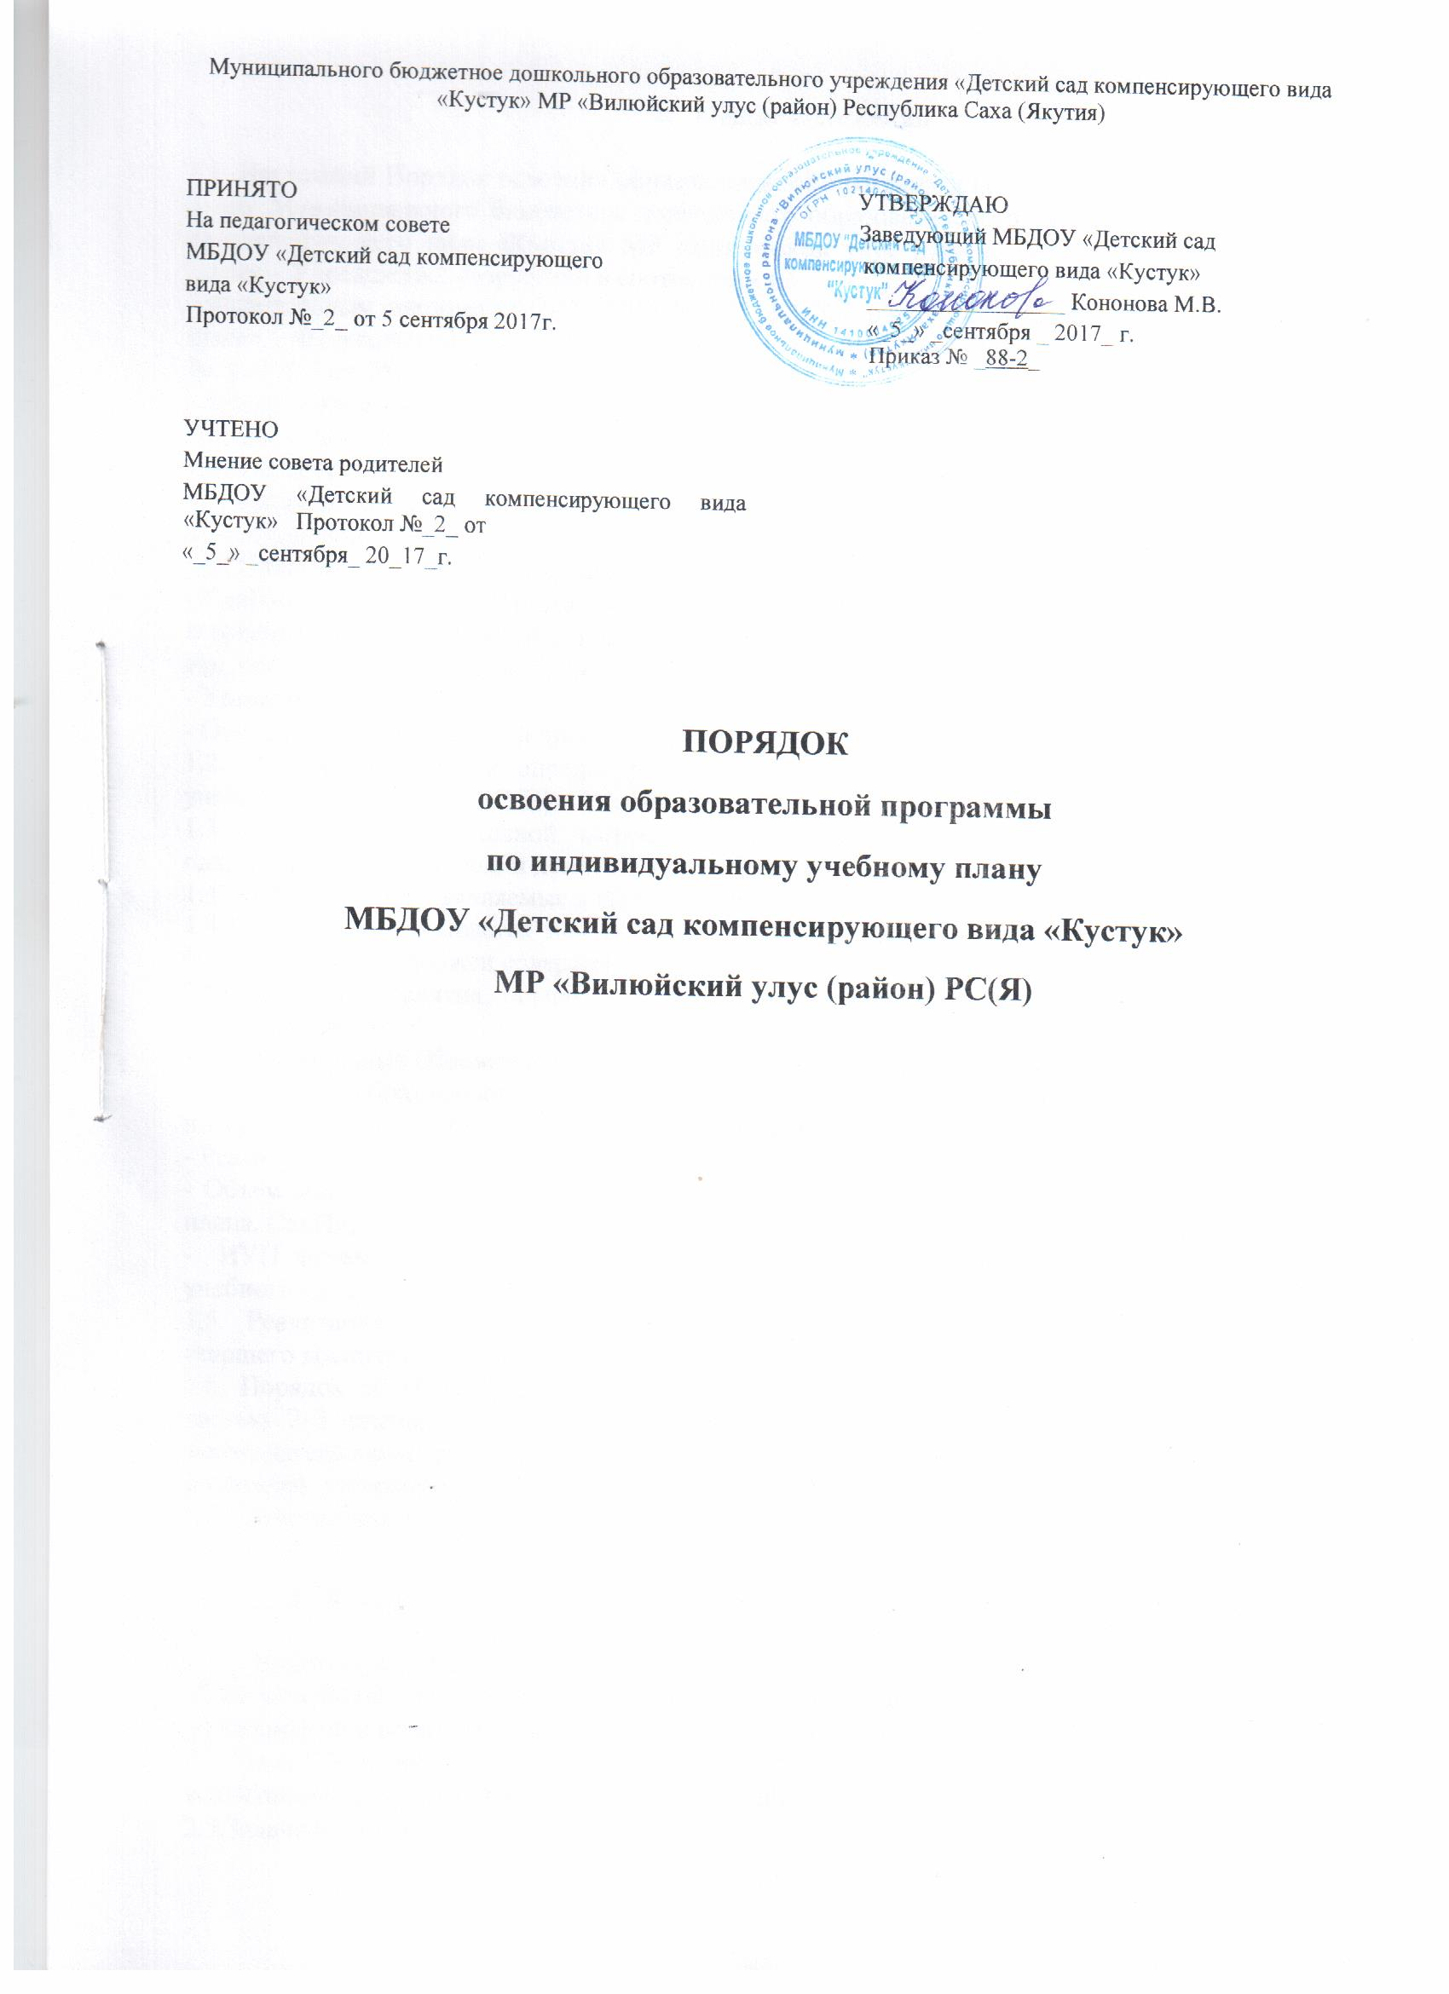

1. **Общие положения**

1.1. Настоящий Порядок освоения образовательной программы по индивидуальному учебному плану Муниципального бюджетное дошкольного образовательного учреждения «Детский сад компенсирующего вида «Кустук» МР «Вилюйский улус (район) Республика Саха (Якутия), (далее – Учреждение) разработан в соответствии c:

- Федеральным законом от 29.12.2012 № 273-ФЗ "Об образовании в Российской Федерации" (далее – Федеральный закон "Об образовании в Российской Федерации") (п. 23 ст. 2, ст. 15, ст. 16, п. 1 ч. 3 ст. 28, ст. 30, п. 5 ч. 3 ст. 47);

- Федеральным государственным образовательным стандартом дошкольного образования, утв. приказом Минобрнауки России от 17.10.2013 № 1155 "Об утверждении и введении в действие федерального государственного образовательного стандарта дошкольного образования";

- Порядком организации и осуществления образовательной деятельности по основным общеобразовательным программам - образовательным программам дошкольного образования, утв. Приказом Минобрнауки России от 30.08.2013 № 1014;

- СанПиН 2.4.1.3049-13 "Санитарно-эпидемиологические требования к устройству, содержанию и организации режима работы дошкольных образовательных организаций" (далее – СанПиН), утв. постановлением Главного государственного санитарного врача РФ от 15.05.2013 № 26;

- Уставом ДОУ;

- Основной образовательной программой дошкольного образования Учреждения.

1.2. Настоящий порядок определяет условия разработки и утверждения индивидуального учебного плана (далее – ИУП) в Учреждении.

1.3. ИУП является составной частью ООП ДО и призван обеспечить развитие потенциала одарённых воспитанников и детей с ограниченными возможностями обучения (далее – ОВЗ).

1.4.Требования, предъявляемые к ИУП в Учреждении следующие:

1.4.1 ИУП разрабатывается на уровень образования (перспективный ИУП) и учебный год (текущий ИУП) и должен содержать:

- Обязательные занятия, осуществляемые в процессе организации различных видов детской деятельности;

- Дополнительные образовательные услуги за рамками основной образовательной деятельности дошкольного образования предоставляются с учетом индивидуальных особенностей детей, их интересов, потребностей и желания родителей (законных представителей).

- Реализуется в полном объеме согласно режиму занятий и учебной нагрузки воспитанников.

- Объем минимальной/максимальной нагрузки должен соответствовать требованиям учебного плана, СанПиН.

- ИУП должен быть разработан и утвержден в Учреждении не позднее 5 сентября нового учебного года.

1.5. Реализация ИУП на уровне дошкольного образования сопровождается поддержкой старшего воспитателя и учителя - логопеда.

1.6. Порядок об ИУП ДОУ разрабатывается в соответствии с порядком, предусмотренным частью 2–3 статьи 30 № 273-ФЗ "Об образовании в Российской федерации", трудовым законодательством, рассматривается на педагогическом совете и учитывается мнение совета родителей, утверждается руководителем ДОУ.

1.7. Срок данного порядка не ограничен, действует до замены новым.

**2. Цель и задачи принципы обучения по индивидуальному учебному плану**

21. Индивидуальный учебный план - учебный план, обеспечивающий освоение образовательной программы на основе индивидуализации её содержания с учетом особенностей и образовательных потребностей конкретного воспитанника;

2.2. Цель Обучения по ИУП: создание условий для реализации образовательных программ для воспитанников с учетом образовательных потребностей.

2.3.Задачи настоящего Порядка:

1) Определение основных организационных механизмов, реализуемых в дошкольном образовательном учреждении для обучения по индивидуальному учебному плану.

2) Обеспечение возможности обучения по индивидуальному учебному плану на уровне дошкольного образования в соответствии с установленными требованиями;

3) Обеспечение соответствия индивидуального учебного плана требованиям государственного образовательного стандарта.

4) Определение ответственности педагогических работников Учреждения при обучении по индивидуальному учебному плану.

2.4. Задачи ИУП:

- удовлетворение потребностей и поддержка одаренных детей;

- детей с ограниченными возможностями здоровья, путём выбора оптимального уровня образовательных программ, темпов и сроков их освоения;

2.5.Установление равного доступа к полноценному образованию различным категориям воспитанников в соответствии с их способностями, индивидуальными склонностями и потребностями:

- воспитанники с высокой степенью успешности в освоении образовательных программ;

- воспитанники с наличием признаков одаренности по следующим направлениям: художественно-эстетическое; физическое; познавательно-речевое; коммуникативно-личностное.

- воспитанники с ограниченными возможностями здоровья и (или) часто болеющих детей;

- воспитанники с устойчивой дезадаптацией и неспособностью к освоению образовательных программ в условиях большого детского коллектива.

- воспитанники длительно отсутствующих в течение учебного года.

* 1. Основными принципами ИУП в Учреждении являются:

- дифференциация;

- вариативность;

- индивидуализация.

**3. Основания для обучения по индивидуальным учебным планам**

**в пределах осваиваемых образовательных программ**

3.1.Основанием для обучения воспитанников по индивидуальному учебному плану является:

- результаты психолого-медико-педагогических обследований;

- заявление родителей (законных представителей);

- решение Педагогического совета Учреждения о переводе воспитанника на обучение по ИУП;

- приказ руководителя образовательной организации.

**4.Порядок разработки и последовательность действий в работе по индивидуальным учебным планам**

4.1. Последовательность действий участников образовательных отношений при составлении индивидуального учебного плана

4.1.1. В дошкольном образовательном учреждении родители (законные представители) воспитанников информируются педагогическим работником о возможности обучения воспитанника по индивидуальному учебному плану в соответствии с установленными требованиями.

4.1.2. При желании родителей (законных представителей) воспитанника осуществлять обучение ребёнка по индивидуальному учебному плану в дошкольном образовательном учреждении разрабатывается индивидуальный учебный план в соответствии с настоящим Положением.

4.1.3. Индивидуальный учебный план составляет учитель-логопед, воспитатели. Обоснование: результаты воспитанника (соревнования, конкурсы, состояние здоровья, посещаемость, результаты психолого-медико-педагогических обследований).

4.1.4. При составлении индивидуального учебного плана учитель-логопед предлагает родителям (законным представителям) воспитанника ознакомиться с:

- с основной образовательной программой дошкольного образования;

- с предлагаемым дошкольным образовательным учреждением учебным планом;

- с порядком работы по составлению индивидуального учебного плана в дальнейшем и условиями его реализации.

4.1.5. Подготовленный предварительный индивидуальный учебный план учитель-логопед ещё раз обсуждает с родителями (законными представителями) воспитанника.

4.1.6. На любом из этапов подготовки индивидуального учебного плана с родителями (законными представителями) воспитанника, с одной стороны, проводятся все необходимые консультации с соответствующими специалистами Учреждения, с другой стороны.

4.1.7. После согласования окончательный вариант учебного плана передаётся лицу, ответственному за координацию работы по составлению и реализации индивидуальных учебных планов.

4.1.8. Конкретные сроки составления и утверждения индивидуальных учебных планов устанавливаются приказом заведующего Учреждения.

4.2. Обобщенные результаты (итоги проделанной работы) систематизируются, группируются и выносятся на рассмотрение Педагогического совета Учреждения.

4.3. К основным организационным механизмам, реализуемым в Учреждении с целью соблюдения права воспитанников на обучение по индивидуальным учебным планам относятся:

- информирование родителей (законных представителей) воспитанников о праве воспитанников на обучение по индивидуальному учебному плану;

- разработка основной образовательной программы дошкольного образования, включающих в качестве механизма их реализации индивидуальные учебные планы;

- организация обучения по индивидуальному учебному плану в строгом соответствии с требованиями государственного образовательного стандарта.

4.4.Материалы по ИУП рассматриваются на Педагогическом совете Учреждения. Результаты доводятся до сведения родителей (законных представителей) воспитанника.

**5. Условия и порядок реализации индивидуальных учебных планов в пределах осваиваемых образовательных программ**

5.1.Занятия по реализации ИУП являются обязательными и регулируются нормами организации образовательного процесса. Ведётся журнал контроля за посещаемостью и выполнением учебно-тематических планов.

5.2.При составлении режима занятий и учебной нагрузки воспитанников необходимо исходить из санитарно-гигиенических требований:

- нагрузка воспитанников не должна превышать максимального объема учебной нагрузки, определенного учебным планом Учреждения.

5.3.Промежуточные результаты выполнения ИУП отслеживаются воспитателем и учителем - логопедом, и являются основанием для коррекции индивидуального учебного плана.

5.4. Итогом изучения являются личные достижения воспитанника, форма которых зависит от вида программы и его содержания. Она определяется перед утверждением ИУП (это могут быть: призовые места, творческие работы воспитанников, результаты мониторинга усвоения программы и другие формы, отмеченные в ИУП).

**6. Ответственность за составление и реализацию ИУП**

6.1. Ответственность за составление и реализацию индивидуального учебного плана несут участники образовательных отношений в порядке установленном действующим законодательством.

6.2. В Учреждении приказом руководителя Учреждения назначается старший воспитатель за координацию работы по составлению и реализации индивидуальных учебных планов.

6.3. Старший воспитатель за координацию работы по составлению и реализацию индивидуальных учебных планов в Учреждении обеспечивает:

- организацию работы в Учреждении по информированию родителей (законных представителей) воспитанников о возможности обучения для развития потенциала воспитанников по индивидуальным учебным планам, прежде всего, одарённых детей и детей с ограниченными возможностями здоровья;

- организацию отбора воспитанников для обучения по индивидуальным учебным планам, прежде всего, одарённых детей и детей с ограниченными возможностями здоровья;

- организацию работы с педагогическими работниками Учреждения по составлению и реализации индивидуальных учебных планов в строгом соответствии с ФГОС ДО;

- взаимодействие с участниками образовательных отношений по вопросам составления и реализации индивидуальных учебных планов;

- организацию использования необходимых форм поддержки реализации индивидуальных учебных планов в Учреждении;

- организацию методического обеспечения по вопросам составления и реализации индивидуальных учебных планов;

- анализ работы в Учреждении по вопросам составления и реализации ИУП и представление его результатов органам управления дошкольного образовательного учреждения.